Roll formning maskine
Hvad kan den bruges til?
- Man kan lave tynde stål vægge, tag og med mere. Man kan lave de fleste stål ting.
Hvordan ser den ud
- Det er en lang maskine, hvor der sidder mange jern hjul, som køre rundt og flytter stål pladen vindere frem, men samtidig udformer maskinen pladen til at være f.eks. en stål væg.
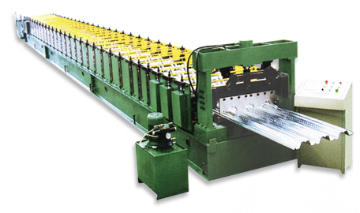
Hvordan adskilder maskinen sig fra andre lignenende på listen
- Den adskiller sig ved, at den har mange hjul i sig, og dermed er det nemmere at lave f.eks. stål væg eller stål tag. Dermed så skal den bare sættes til og så køre den bare uden noget stop. Det er den perfekte maskine til at lave lange stål vægge eller tag.

Hvad kan du få denne slags maskine for på Alibaba
- Den kan man får for ca. fra 10.000$ til 50.000$

Hvilke risisi er der ved maskinen
- At man skal bruger meget plads til den, fordi den er så lang.

Hvilke former for sikkerheds udstyr er krævet
- Ingen.

2 links til gode youtube videoer om processen
- https://www.youtube.com/watch?v=k6iODHla6qY
- https://www.youtube.com/watch?v=44XD5mZoM_0

2 links til maskiner på alibaba
- http://www.alibaba.com/product-detail/Yingkou-Professional-roll-forming-machine-double_60106588737.html?spm=a2700.7724838.30.80.0VWLJM

- http://www.alibaba.com/product-detail/galvanized-steel-glazed-tile-roofing-sheet_60107761594.html?spm=a2700.7724838.30.121.0VWLJM&s=p

Er der nogen der udføre processen i danmark
- Det tror jeg ikke at der er, fordi jeg kunne ikke finde noget om det i Danmark.

